2 - Informações sobre as Candidaturas
Nº | Foto do candidato | Foto do vice (OPCIONAL) | Nome da Chapa | Nome dos componentes da Chapa
<01> | 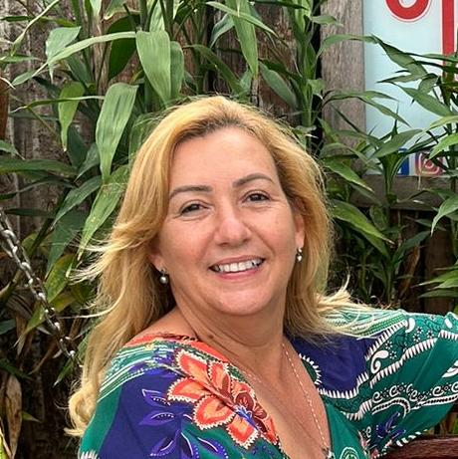 |  |  | Rosane Reis -  Secretaria Administrativa do ICHS
<02>

